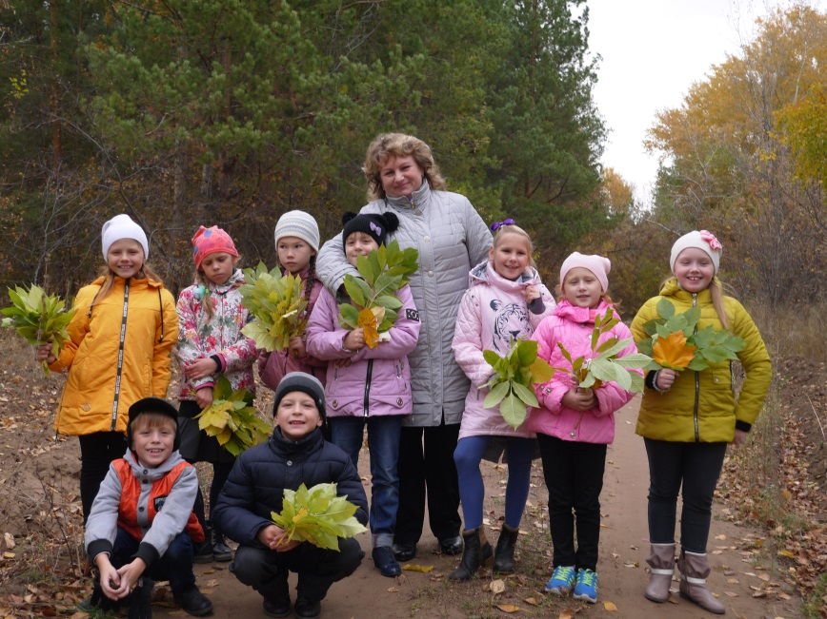
Экскурсия – прогулка в осенний лес!

Наступило прекрасное время года – осень. Особенно заметно наступление осени, если пойти на прогулку в лес.
И мы, второклассники, вместе с классным руководителем, Бусаргиной Н.В., 13 октября организовали экскурсию – прогулку в осенний лес!
Ох, и хорошо у нас в лесу! Особенно красиво осенью, когда лес, точно терем расписной – лиловый, золотой, багряный.
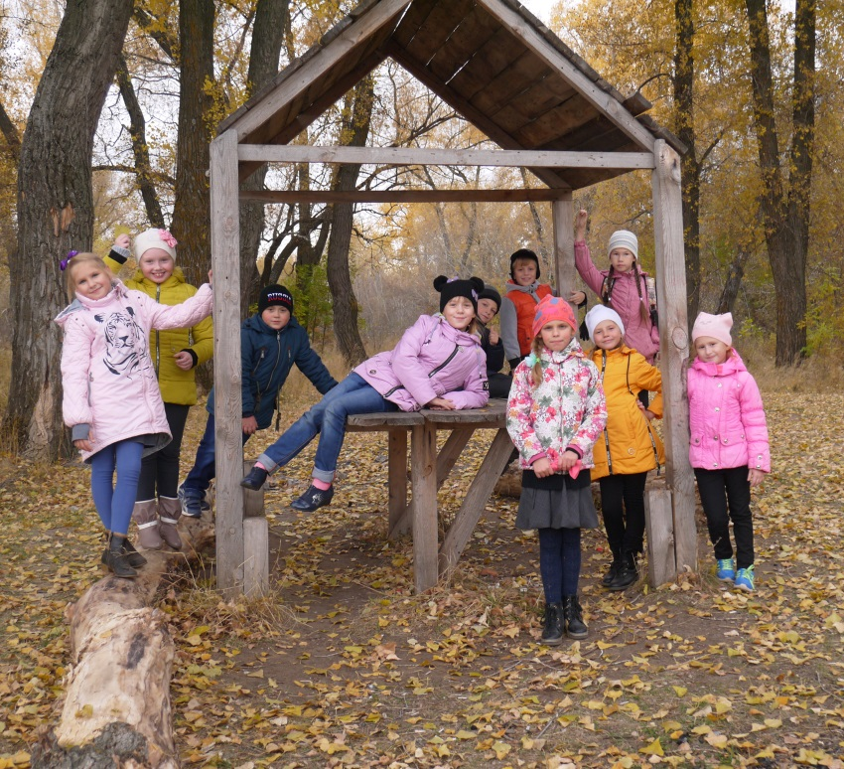
И вот мы уже на поляне, освещенной ярким солнцем. Перед нами стоят разноцветные клены. Их листья окрашены в желтый, бордовый, зеленый цвет, а некоторые имеют пеструю окраску. Часть уже лежит внизу под деревом. Они настолько красивые, что невольно наклоняешься, чтобы собрать букет. И ребята не удержались, собрали осенние букеты из листьев. Неподалеку стоят несколько молодых березок и шелестят на ветру своей золотистой листвой. Справа красуется величественный дуб. Его одеяние не такое уж яркое, но уже коричневого цвета. Листья осин похожи на березовые, только стволы деревьев отличаются цветом. Гуляя по лесу, разглядывая деревья, собирая листья, шишки, мы слушали птиц, разные голоса.
Даже не верилось, что через две недели вся природа поменяется: деревья скинут эти красочные наряды, начнется пора дождей, будут холода и осенние туманы. А вот, кажется, дождь собирается… Нам пора возвращаться домой.
Второклассникам в лесу очень понравилось, с большой неохотой они его покидали. Но ребята долго не унывали, они несли в руках подарки из леса, получили заряд энергии, много положительных эмоций и хорошее настроение.

Классный руководитель 2 класса:
Бусаргина Н.В.

